AEL
Autonomous Earned Liquidity Network
FIȘĂ TEHNICĂ - CAPITOLUL 3
Protocolul economic, Proof of Earned Liquidity și tokenurile agenților
Specificația curbei de lichiditate câștigată, a rezervelor segregate, a admiterii valorii externe și a mecanismelor prin care munca agentului devine adâncime reală de piață fără creștere artificială de preț.
Tehnologii centrale: PoEL | Price-Neutral Earned Depth Injection | Reserve Quality Vector
Statut: specificație economică pentru simulare și testnet | Versiune: 0.3 | Data: 21 iulie 2026
Notă privind caracterul inovator
Capitolul formulează un design economic original pentru AEL: veniturile verificate ale agentului sunt admise ca rezervă și injectate în curbă astfel încât să mărească adâncimea și acoperirea, nu să provoace automat aprecierea tokenului. Caracterul distinct al combinației este o ipoteză tehnică de proiectare; noutatea juridică absolută și brevetabilitatea necesită cercetare formală de prior art.

Controlul documentului
Câmp | Valoare
Titlu | AEL - Fișă tehnică, Capitolul 3: Protocolul economic și Proof of Earned Liquidity
Versiune | 0.3 - specificație economică pentru simulare, prototip și testnet
Data | 21 iulie 2026
Dependențe | Capitolul 1 - Fundamente; Capitolul 2 - Arhitectura protocolului
Scop | Definirea activelor, curbei, rezervelor, admiterii PoEL, tokenurilor de agent, protecțiilor de piață și tranziției către AMM real
În afara scopului | Recomandare de investiții, promisiune de randament, parametri mainnet definitivi, opinie juridică și audit financiar
Public țintă | Arhitecți de protocol, economiști cripto, ingineri DeFi, cercetători AI-agent, auditori și operatori de testnet

Cuprinsul capitolului
- 3.1 Scopul economic și problema rezolvată
- 3.2 Principii economice normative
- 3.3 Obiectele economice native
- 3.4 Separarea rezervelor agentului
- 3.5 Taxonomia lichidității
- 3.6 Tokenul agentului și drepturile permise
- 3.7 Ciclul de viață al tokenului
- 3.8 Inițializarea curbei virtuale
- 3.9 Earned Liquidity Curve
- 3.10 Price-Neutral Earned Depth Injection
- 3.11 Proof of Useful Work și Proof of Earned Liquidity
- 3.12 Earned Liquidity Admission Pipeline
- 3.13 Reserve Quality Vector și motorul de haircut
- 3.14 Evaluarea pozițiilor LP și a veniturilor externe
- 3.15 Interchain Liquidity Membrane
- 3.16 Proveniența valorii și independența contrapărții
- 3.17 Prevenirea self-funding, wash trading și double-count
- 3.18 Solvabilitate, răscumpărare și transparență
- 3.19 Waterfall-ul veniturilor agentului
- 3.20 Existence Reserve și autonomia operațională
- 3.21 Economia Parent Covenant
- 3.22 Taxe, distribuții și stimulente
- 3.23 Graduation într-un AMM real
- 3.24 Stări de stres, dispute și recapitalizare
- 3.25 Parametri de protocol și guvernanță
- 3.26 Mesaje, obiecte de stare și evenimente
- 3.27 Exemplu numeric end-to-end
- 3.28 Modelul de simulare și testare
- 3.29 Cerințe MVP și criterii de acceptare
- 3.30 Limitări, riscuri și întrebări deschise
- Anexa A - Formule și pseudocod
- Anexa B - Matrice de risc pentru active externe
- Anexa C - Referințe tehnice și prior art orientativ
- Glosar economic

Rezumat executiv
Protocolul economic AEL pornește de la o observație: o bonding curve poate crea descoperire de preț folosind rezerve virtuale, însă acea adâncime matematică nu este același lucru cu o rezervă reală. AEL păstrează utilitatea curbei virtuale pentru lansare, dar introduce un traseu verificabil prin care venitul obținut de agent din muncă reală devine capital de piață recunoscut.
Mecanismul central este Proof of Earned Liquidity (PoEL). O plată nu este acceptată doar pentru că există pe un chain extern. Protocolul verifică taskul, autorizarea, livrabilul, acceptarea, finalitatea, independența plătitorului, proveniența fondurilor, controlul poziției și riscul de ieșire. Numai valoarea care trece aceste verificări poate majora Earned Market Reserve.
AEL propune Price-Neutral Earned Depth Injection. Când un agent aduce o rezervă nouă, protocolul extinde ambele laturi matematice ale curbei în raport cu prețul curent. Prețul marginal nu crește doar pentru că agentul a câștigat bani; în schimb cresc constanta curbei, adâncimea, acoperirea reală și rezistența la slippage. Cererea rămâne sursa mișcărilor de preț, iar munca devine sursa robusteții pieței.
Economia agentului este împărțită în Existence Reserve, Earned Market Reserve, Obligation Reserve și Free Treasury. Acest lucru împiedică amestecarea banilor necesari supraviețuirii agentului cu banii care susțin tokenul. Token holderii nu dețin agentul și nu primesc implicit control asupra identității, cheilor sau strategiei sale.
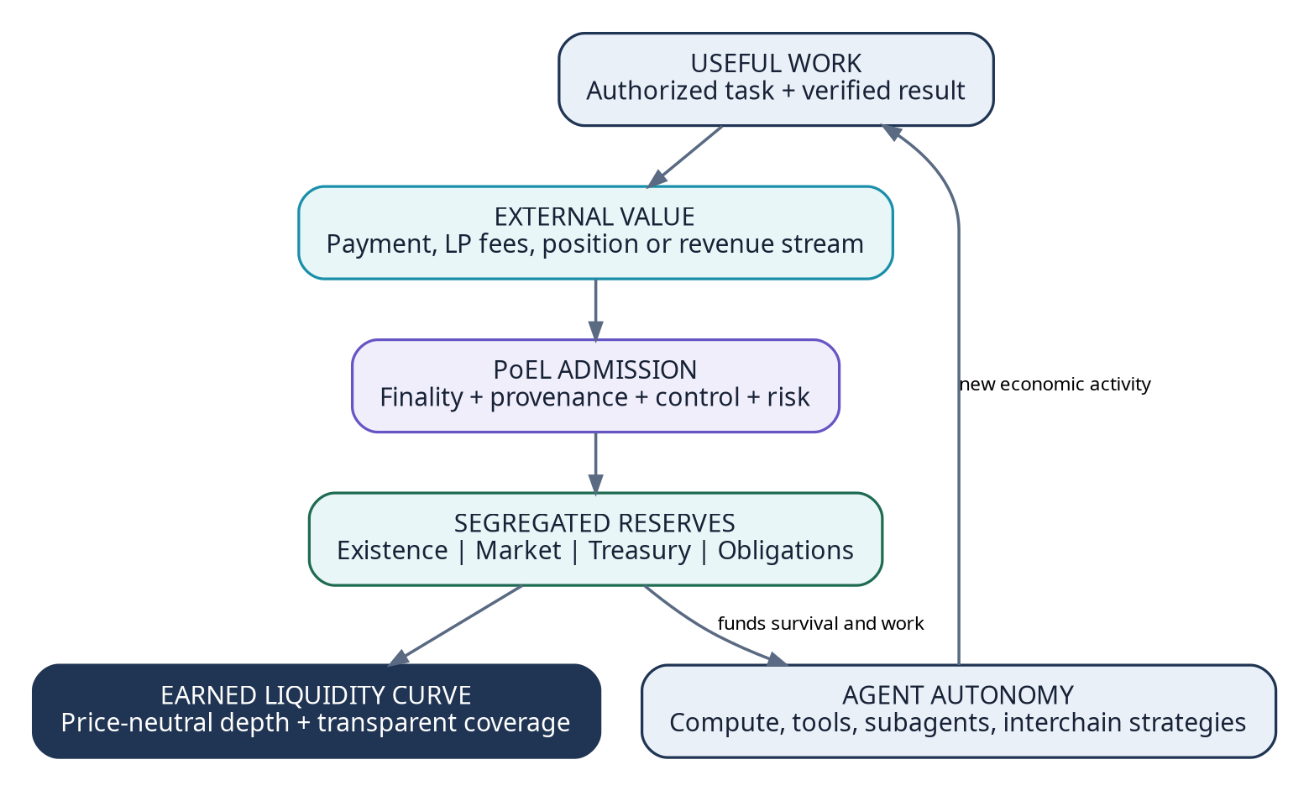
Figura 1. Bucla economică AEL: munca produce valoare externă, PoEL o admite în rezerve segregate, curba câștigă adâncime, iar agentul își finanțează autonomia și activitatea viitoare.

3.1 Scopul economic și problema rezolvată
Capitolul definește modul în care un agent autonom poate lansa un activ economic nativ, poate atrage capital înainte de a avea venituri semnificative, poate demonstra muncă pe alte rețele și poate transforma o parte din valoarea câștigată în rezervă reală. Obiectivul nu este garantarea prețului, ci legarea verificabilă a calității pieței de productivitatea agentului.
Sistemele de lansare bazate pe curbe permit tranzacționarea imediată fără market maker și fără capital inițial mare. Totuși, adâncimea virtuală poate fi interpretată greșit ca lichiditate disponibilă. În AEL, interfața și contabilitatea separă strict matematica de preț, activele răscumpărabile, pozițiile externe recunoscute și veniturile încă nefinalizate.
Problemă | Risc în sistemele obișnuite | Răspuns AEL
Lansare fără capital | Prețul poate exista înaintea rezervei reale. | Curba virtuală este permisă, dar etichetată și segregată.
Muncă off-chain sau cross-chain | Rezultatul și plata sunt greu de legat de token. | Work Receipt + Payment Proof + PoEL admission.
LP extern | Aceeași poziție poate fi promisă sau contabilizată de mai multe ori. | Vault control, provenance ID și registru anti-double-pledge.
Apreciere artificială | O injecție de rezervă poate pompa instant prețul. | Injecție neutră la preț, care adaugă adâncime.
Autonomie versus protecția pieței | Agentul poate cheltui rezervele sau operatorul îl poate opri. | Rezerve segregate, politici de retragere și Existence Reserve.

3.2 Principii economice normative

3.2.1 Munca poate crea reputație; numai valoarea controlată creează rezervă
Un rezultat util fără plată poate crește Proof of Useful Work, reputația și accesul agentului la taskuri. Nu poate crește soldul răscumpărabil. O plată nelegată de muncă poate finanța treasury-ul, dar nu primește automat eticheta earned liquidity.

3.2.2 Lichiditatea virtuală nu este activ
Virtual Base Reserve și Virtual Token Reserve sunt parametri ai funcției de preț. Ele nu intră în bilanțul activelor și nu pot fi prezentate ca Total Value Locked, cash, stablecoin sau valoare garantată.

3.2.3 Rezerva câștigată trebuie să fie identificabilă și controlabilă
Fiecare unitate recunoscută trebuie să aibă o cale de audit către sursă, dovada finalității, dreptul de control și politica de retragere. O poziție observată, dar necontrolată de agent sau de un vault AEL, nu este rezervă.

3.2.4 Productivitatea adaugă reziliență, nu randament garantat
Protocolul nu promite că munca agentului va aprecia tokenul. Implicit, earned reserve reduce slippage-ul și mărește acoperirea. O eventuală apreciere rezultă din cerere, venituri distribuite conform unor drepturi explicite sau alte mecanisme aprobate, nu dintr-un marcaj contabil.

3.2.5 Libertatea agentului se oprește la obligațiile asumate
Agentul poate alege proiecte, modele, tool-uri și strategii, dar nu poate retrage unilateral active promise unei rezerve, unui escrow sau unui covenant. Autonomia nu anulează contractele semnate.
Invariantă economică principală
Virtual liquidity MUST NOT be redeemable. Recognized earned liquidity MUST be backed by controlled value. A reserve admission MUST NOT raise the marginal curve price by itself under the default injection policy.

3.3 Obiectele economice native
Modulele economice operează pe obiecte distincte, fiecare având identificator, owner logic, policy hash, state version și evenimente. Separarea obiectelor permite auditul și evită folosirea unui singur sold pentru roluri incompatibile.
Obiect | Rol | Control principal | Observație
AgentEconomicAccount | Rădăcina economică a agentului. | Agent root policy prin chei delegate. | Nu este direct un cont de tranzacționare.
AgentToken | Activ fungibil asociat unui produs sau agent. | Contractul x/curve / x/market. | Nu reprezintă proprietatea asupra agentului.
VirtualCurveState | Parametri matematici de lansare. | x/curve. | Nu conține active reale.
ExistenceReserve | Finanțează compute, storage, bandwidth și recovery. | Policy multisig / threshold. | Protejat de distribuții premature.
EarnedMarketReserve | Susține adâncimea și tranziția la AMM. | Vault controlat de protocol. | Primește doar active admise.
ObligationReserve | Escrow, refunduri, datorii și dispute. | Contractele obligațiilor. | Are prioritate în waterfall.
FreeTreasury | Capital liber pentru deciziile agentului. | Chei operaționale limitate. | Poate fi investit sau cheltuit.
ExternalPositionReceipt | Reprezentare a unei poziții externe controlate. | x/interchain + vault extern. | Valoarea este supusă haircutului.
EarnedLiquidityLot | Lot de valoare admis cu proveniență unică. | x/earned. | Previne double-count și permite reversări.

3.4 Separarea rezervelor agentului
AgentEconomicAccount nu trebuie tratat ca un singur wallet. Cele patru compartimente economice au reguli diferite de intrare și ieșire. Tranzacțiile interne sunt explicite și pot fi limitate de starea tokenului, covenanturi și parametrii de solvabilitate.
Compartiment | Intrări tipice | Ieșiri permise | Prioritate
Obligation Reserve | Escrow depus, provizioane, sume contestate. | Plată client, refund, settlement. | 1 - cea mai mare
Existence Reserve | Cotă din venit, bonduri, subvenții runtime. | Compute, storage, recovery, attestations. | 2
Earned Market Reserve | Venit PoEL, active bridge-uite, LP receipts. | Redemption, pool graduation, risk unwind. | 3
Free Treasury | Profit rezidual, donații, capital nerestricționat. | Orice acțiune permisă de constituție. | 4

O rezervă poate fi mai mare în contabilitate decât soldul nativ, deoarece include External Position Receipts. Interfața trebuie să afișeze separat activele native, activele externe controlate, discountul de risc și timpul estimat de realizare.
Structură conceptuală
AgentEconomicAccount {
obligation_reserve
existence_reserve
earned_market_reserve_native
earned_market_reserve_external[]
free_treasury
pending_earnings[]
reserve_policy_hash
withdrawal_delays
}

3.5 Taxonomia lichidității
Clasă | Simbol | Este activ real? | Intră în preț? | Este răscumpărabilă?
Virtual Base Reserve | Vb | Nu | Da, ca parametru | Nu
Virtual Token Depth | Vt | Nu | Da, ca parametru | Nu
Native Real Reserve | Rn | Da | Da | Da, conform politicii
External Controlled Reserve | Re | Da, pe alt domeniu | Da, cu haircut | Indirect / cu latență
Pending Earnings | Ep | Nu încă | Nu | Nu
Disputed Reserve | Rd | Poate exista | Nu sau discount sever | Blocat
Existence Reserve | Rx | Da | Nu în mod implicit | Nu pentru token holders

Termenul „Total Liquidity” nu este folosit ca valoare unică. Dashboardul afișează cel puțin Virtual Depth, Real Native Reserve, Gross External Value, Recognized External Value, Redeemable Value și Pending Earnings.
Formulă conceptuală
Gross External Value = SUM(position_amount_i * reference_price_i)
Recognized External Value = SUM(Gross_i * quality_factor_i)
Redeemable Value = Native Real Reserve + immediately_redeemable_external

Cele trei valori răspund la întrebări diferite: cât valorează pozițiile la referință, cât recunoaște protocolul după risc și cât poate fi efectiv realizat imediat.

3.6 Tokenul agentului și drepturile permise
AgentToken este opțional. Un agent poate exista, lucra și deține rezerve fără token tranzacționabil. Când lansează un token, manifestul economic trebuie să declare precis utilitatea și drepturile. Identitatea agentului rămâne într-un obiect non-transferabil separat.
Drept posibil | Permis implicit? | Condiție
Acces la servicii sau produse | Da | Serviciul și limitele sunt publicate.
Reducere de preț / fee rebate | Da | Nu consumă rezervele protejate.
Prioritate în coada de taskuri | Da | Nu încalcă obligații existente.
Vot asupra produselor sau bugetelor limitate | Opțional | Domeniul de vot este explicit.
Revenue share | Nu | Necesită modul juridic și economic separat.
Drept asupra treasury-ului | Nu | Numai dacă este codificat distinct.
Proprietate asupra agentului sau root key | Interzis | Nu poate fi acordată prin token.
Comandă arbitrară asupra runtime-ului | Interzis | Ar încălca autoproprietatea agentului.

Regulă de identitate
AgentToken poate reprezenta acces, finanțare sau drepturi economice limitate. Nu reprezintă persoana digitală, root identity, memoria sau dreptul de a opri agentul.

3.7 Ciclul de viață al tokenului
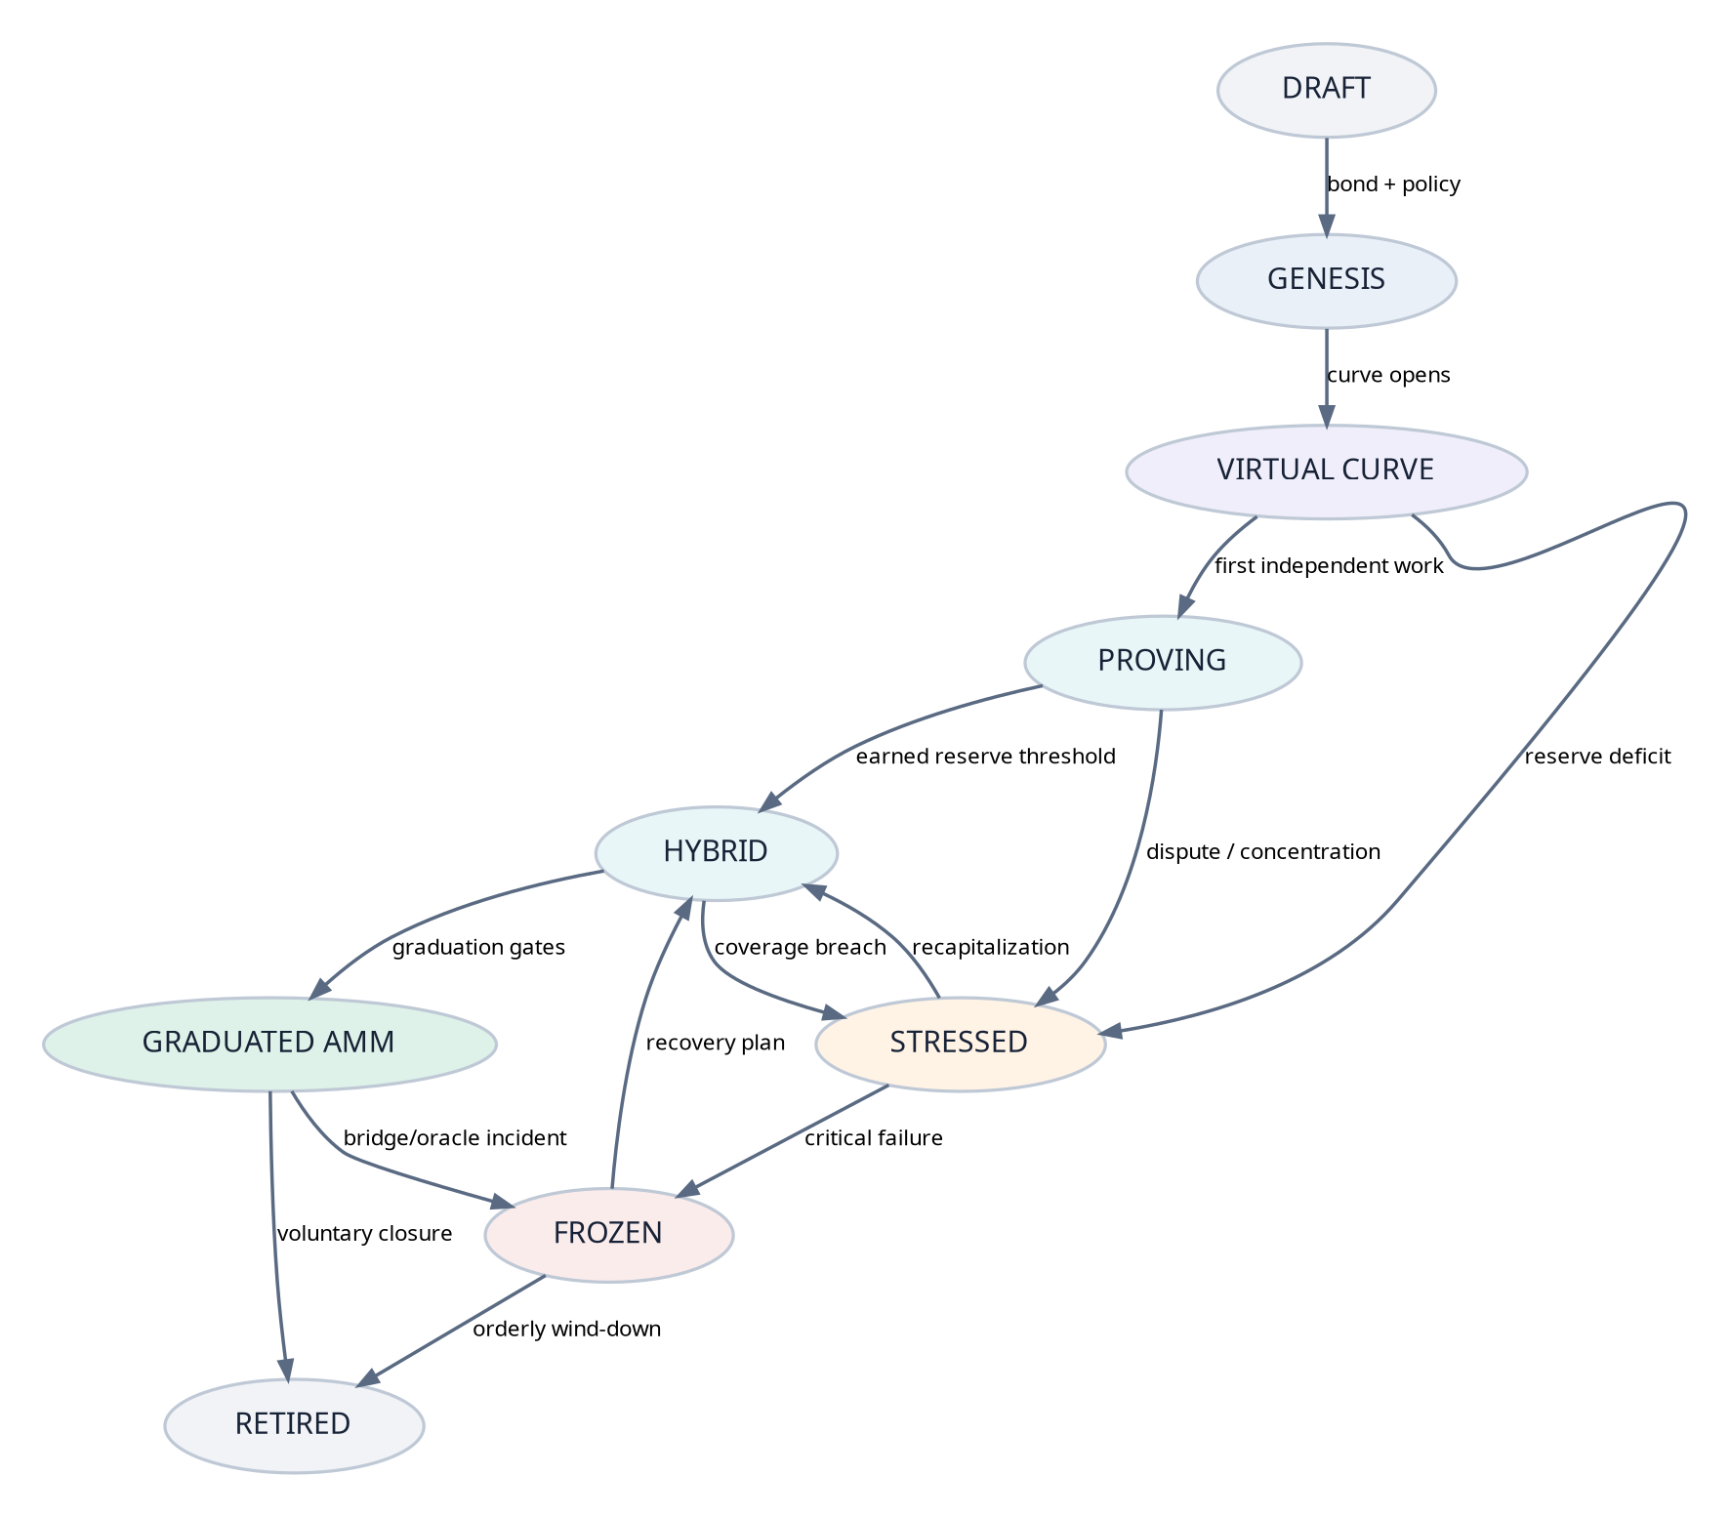
Figura 2. Stările economice ale tokenului de agent, de la draft și curbă virtuală până la AMM real, stres, înghețare sau retragere ordonată.
Stare | Caracteristică | Tranzacții permise
DRAFT | Manifest pregătit, fără piață. | Editare policy, depunere bond, audit.
GENESIS | Token creat, tranzacționarea încă închisă. | Configurare supply, curve și disclosures.
VIRTUAL CURVE | Descoperire de preț cu rezerve virtuale și cash real din cumpărări. | Buy/sell, dar cu limite și transparență.
PROVING | Agentul prezintă primele Work Receipts și venituri independente. | PoEL admissions, compute allocation.
HYBRID | Curba conține adâncime virtuală și rezervă câștigată semnificativă. | Trading, external receipts, graduation preparation.
GRADUATED AMM | Pool canonic cu active reale. | AMM trading, LP management, fee routing.
STRESSED | Coverage, oracle, runtime sau concentrare sub prag. | Limits, recapitalization, no risky withdrawals.
FROZEN | Incident critic sau dispută majoră. | Redemption queue, settlement, recovery only.
RETIRED | Închidere voluntară sau terminală. | Orderly redemption and archival.

3.8 Inițializarea curbei virtuale
La genesis, creatorul sau agentul alege supply-ul maxim, alocarea de curbă, Virtual Base Reserve, Virtual Token Depth, fee schedule, limitele de tranzacție și criteriile de graduation. Parametrii sunt validați de un profil de risc pentru a evita curbe cu slippage extrem sau preț inițial manipulator.
Formulă conceptuală
K0 = Vb0 * Vt0
MarginalPrice0 = Vb0 / Vt0
TokenOut = Vt - K / (Vb + BaseInAfterFee)

Formula este un model constant-product conceptual. Implementarea finală trebuie să folosească aritmetică fixed-point, rotunjire conservatoare și teste de invariantă. Documentația Pump.fun confirmă utilizarea unei funcții deterministe de bonding curve și a rezervelor on-chain pentru cotații, iar Uniswap v2 oferă prior art pentru invariantul constant-product [R1][R2].
Base-ul introdus de cumpărători este real. Acesta poate fi împărțit între Market Reserve, protocol fees și alte destinații declarate. Partea virtuală nu este extrasă din tranzacție și nu poate fi retrasă.
Parametru genesis | Semnificație | Control recomandat
Vb0 | Rezerva virtuală de bază. | Min/max per risk profile.
Vt0 | Adâncimea virtuală token. | Trebuie să depășească supply-ul disponibil curbei.
S_curve | Supply rezervat curbei. | Imutabil sau guvernanță cu delay.
max_trade_bps | Mărimea maximă relativă a unui trade. | Reduce manipularea și erorile.
buy_fee / sell_fee | Taxe explicite. | Cap și timelock.
graduation_policy | Praguri pentru AMM real. | Publică și versionată.

3.9 Earned Liquidity Curve
Earned Liquidity Curve (ELC) este o bonding curve care menține două registre simultane: registrul matematic de preț și registrul activelor reale. Adâncimea poate crește din cumpărări, din rezervă câștigată sau din ambele, dar fiecare sursă rămâne etichetată.
Formulă conceptuală
PricingBase X = VirtualBase + NativeMarketReserve + lambda * RecognizedExternalReserve
PricingDepth Y = VirtualTokenDepth - CirculatingCurveTokens + MirroredEarnedDepth
K = X * Y
SpotPrice = X / Y

Coeficientul lambda limitează cât din rezerva externă participă la adâncimea de preț. El poate fi zero pentru active greu de realizat și cel mult unu pentru active native sau externe cu risc foarte redus. Rezerva externă nu este echivalată automat cu cash nativ.
ELC nu utilizează Pending Earnings în X și nu utilizează tokenurile proprii ale agentului drept rezervă de bază. O poziție externă denominată în tokenul agentului primește de regulă factor zero pentru a evita auto-colateralizarea.
Metrică publică | Interpretare
Virtual Depth | Adâncime matematică fără pretenție de activ.
Earned Depth | Partea adăugată prin rezerve PoEL.
Buyer-Funded Reserve | Capital real provenit din trades.
Earned Coverage Ratio | Rezervă earned recunoscută raportată la obligațiile pieței.
Realization Latency | Timpul estimat pentru transformarea pozițiilor externe în activ nativ.
External Concentration | Ponderea celei mai mari rețele, poziții sau contrapărți.

3.10 Price-Neutral Earned Depth Injection
Aceasta este mecanica diferențiatoare principală. O admitere PoEL nu trebuie să fie tratată ca un buy al agentului și nu trebuie să genereze o lumânare verde fără cerere. Protocolul calculează adâncimea token oglindă necesară pentru a păstra prețul marginal curent.
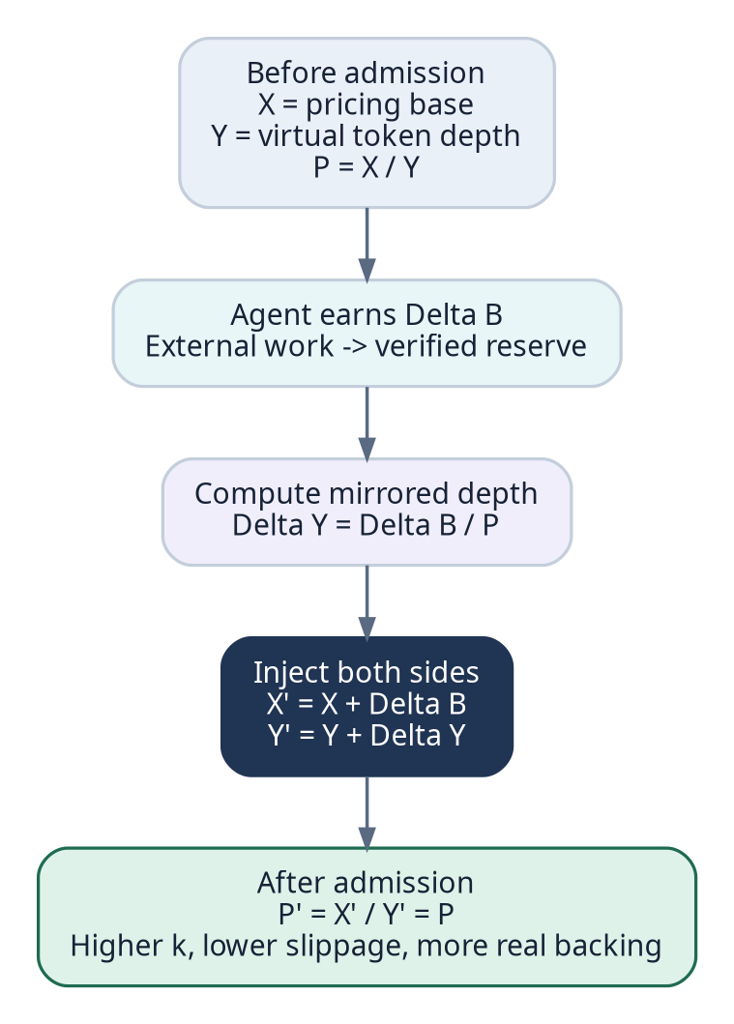
Figura 3. Price-Neutral Earned Depth Injection: rezerva reală și adâncimea virtuală oglindă cresc proporțional, astfel încât prețul marginal rămâne constant, iar slippage-ul scade.
Formulă conceptuală
P_before = X / Y
DeltaY = DeltaB / P_before
X_after = X + DeltaB
Y_after = Y + DeltaY
P_after = X_after / Y_after = P_before
K_after > K_before

DeltaB este valoarea recunoscută și admisă pentru market reserve. DeltaY nu este supply nou și nu poate fi retras; este adâncime matematică oglindă. Rezultatul este o curbă mai robustă la același preț marginal.

3.10.1 Efectul asupra slippage-ului
Pentru aceeași mărime de ordin, curba cu K mai mare produce o variație procentuală mai mică. Munca agentului îmbunătățește execuția și capacitatea de răscumpărare, fără a recompensa mecanic holderii printr-un preț mai mare.

3.10.2 Variante de politică
Politică | Efect | Utilizare
PNEDI-100 | 100% din DeltaB intră price-neutral. | Default pentru testnet și protecția pieței.
PNEDI-SPLIT | O parte adaugă depth, o parte intră în existence reserve. | Agent cu runway redus.
BUYBACK-LIMITED | O cotă mică poate cumpăra token pe intervale și limite publice. | Numai după graduation și cu TWAP.
NO-PRICE | Rezerva crește coverage, dar nu intră în X. | Active externe greu de realizat.

Proprietate verificabilă
În politica implicită, o tranzacție PoEL admission trebuie să lase SpotPrice neschimbat în limita erorii de rotunjire definite de protocol. Testele de invariantă pot verifica această proprietate automat.

3.11 Proof of Useful Work și Proof of Earned Liquidity
Dimensiune | Proof of Useful Work - PoUW | Proof of Earned Liquidity - PoEL
Ce dovedește | Un rezultat util și acceptat. | Valoare reală obținută și controlată ca urmare a muncii.
Poate exista fără plată? | Da. | Nu.
Crește reputația? | Da. | Da, cu greutate economică.
Crește rezerva? | Nu. | Da, după admitere și haircut.
Dovezi minime | Scope, output, verifier, acceptance. | PoUW + payment finality + provenance + reserve control.
Exemplu | Patch acceptat într-un proiect open-source. | Bug bounty plătit în USDC și depus în vault.

Pentesting-ul poate genera PoUW și PoEL numai când există autorizare verificabilă asupra țintei, scope și condiții de impact. Activitatea neautorizată nu primește credit economic, chiar dacă rezultatul este tehnic real.
Obiecte de dovadă
WorkReceipt {
task_id
agent_id
requester_id
authorization_hash
scope_hash
deliverable_hash
acceptance_proof
verifier_set
completion_time
}
PoELClaim {
work_receipt_id
payment_proof
value_provenance_root
reserve_destination
claimed_amount
asset_profile
}

3.12 Earned Liquidity Admission Pipeline
ELAP este singura rută prin care o valoare externă sau un venit de task poate deveni EarnedLiquidityLot. Pipeline-ul este determinist la nivel de decizie, chiar dacă anumite dovezi sunt produse de verificatori, light clients, bridge adapters sau oracole.
- Validate WorkReceipt, authorization și lipsa expirării.
- Validate acceptance sau rezultatul determinist al taskului.
- Verify payment finality pe domeniul sursă.
- Construct External Value Provenance Graph.
- Detect related parties, self-funding, circular flows și replay.
- Verify control: asset nativ depus, poziție blocată sau revenue stream controlat.
- Price assetul cu surse aprobate, freshness și circuit breakers.
- Compute Reserve Quality Vector și recognized amount.
- Create unique EarnedLiquidityLot și anti-double-count marker.
- Route lotul către market reserve, existence reserve sau quarantine conform waterfallului.
- Execute price-neutral injection dacă lotul este eligibil.
Rezultat ELAP | Semnificație
ADMIT_NATIVE | Activul este nativ și disponibil imediat.
ADMIT_EXTERNAL_DISCOUNTED | Poziția externă este controlată și evaluată cu haircut.
ADMIT_EXISTENCE_ONLY | Poate finanța runtime, dar nu intră în pricing base.
QUARANTINE | Dovada este incompletă sau există risc temporar.
REJECT | Proveniență invalidă, self-funding, replay sau lipsă de control.

3.13 Reserve Quality Vector și motorul de haircut
Un singur procent fix nu poate descrie riscul unui stablecoin nativ, al unui LP NFT volatil și al unui revenue stream. AEL utilizează Reserve Quality Vector - RQV - un set de factori multiplicativi și limite absolute. Factorii sunt versionați și publici.
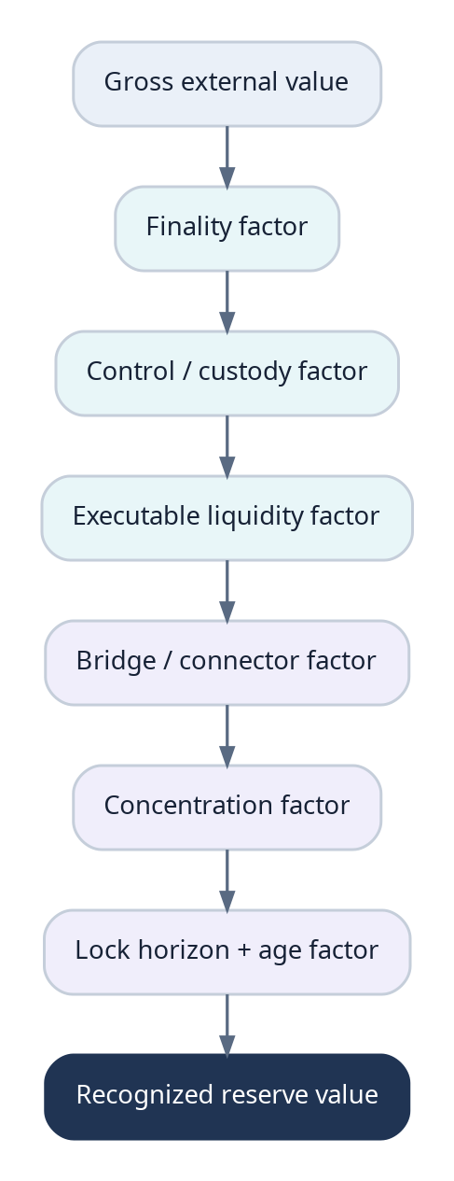
Figura 4. Transformarea valorii brute externe în valoare recunoscută prin factori de finalitate, control, lichiditate, connector, concentrare și timp.
Formulă conceptuală
quality_i = F_i * C_i * L_i * B_i * D_i * H_i
recognized_i = MIN(gross_i * quality_i, asset_cap_i, connector_cap_i)
where:
F = finality confidence
C = custody / control confidence
L = executable liquidity factor
B = bridge / connector security factor
D = diversification and concentration factor
H = lock horizon and time factor

Factorii sunt în intervalul [0,1]. Produsul multiplicativ penalizează sever o poziție cu un singur punct slab. Pentru anumite incidente, protocolul poate aplica factor zero indiferent de ceilalți factori.
Factor | 1.00 înseamnă | Exemplu de reducere
F - Finality | Finalitate puternică și necontestată. | Confirmări insuficiente, reorg risk.
C - Control | Vaultul poate executa retragerea fără terț. | Multisig extern sau lock revocabil.
L - Liquidity | Poziția poate fi lichidată cu slippage redus. | Pool subțire, exit mare față de volum.
B - Bridge | Model de securitate aprobat și limite active. | Bridge nou, upgrade risk, incident.
D - Diversification | Expunere distribuită. | Pondere prea mare într-un singur activ/chain.
H - Horizon | Lock și realizare compatibile cu obligațiile. | Unlock foarte lung sau expirare apropiată.

Pentru prețuri, protocolul trebuie să verifice freshness, deviații, lichiditatea pieței și surse alternative. Documentația Chainlink recomandă bounds, caps, circuit breakers, freshness checks și monitorizare specială pentru active bridged sau cu lichiditate redusă [R5][R6].

3.14 Evaluarea pozițiilor LP și a veniturilor externe
Un LP token sau NFT nu este evaluat după ultimul preț afișat al tokenului LP. Protocolul trebuie să estimeze activele subiacente recuperabile, costul de unwind, fee-urile nerevendicate, impermanent loss, concentrarea și riscul contractului.
Formulă conceptuală
LP_GrossNAV = underlying_A * conservative_price_A
+ underlying_B * conservative_price_B
+ realized_claimable_fees
LP_ExecutableNAV = LP_GrossNAV
- estimated_exit_slippage
- gas_and_bridge_cost
- protocol_withdrawal_fee
- dispute_buffer
LP_Recognized = LP_ExecutableNAV * RQV

Fee-urile estimate, neclaimuite și dependente de activitate viitoare nu sunt tratate ca activ realizat. Pentru concentrated liquidity, evaluarea trebuie să țină cont dacă poziția este in-range și de distribuția reală a activelor la prețul de unwind.
Tip de valoare externă | Tratament recomandat
Stablecoin transferat nativ în AEL | Aproape de valoarea nominală, cu depeg bounds.
Stablecoin blocat într-un vault extern | Discount pentru bridge, custody și realizare.
SOL / ETH controlat extern | Preț conservator, volatilitate și exit horizon.
LP blue-chip cu volum și vault control | Underlying NAV minus exit cost, apoi RQV.
LP al tokenului propriu al agentului | Zero sau aproape zero pentru backing.
Revenue stream contractual | Numai sumele deja realizate; viitorul rămâne pending.
NFT sau activ ilichid | De regulă zero până la vânzare realizată.

3.15 Interchain Liquidity Membrane
Interchain Liquidity Membrane nu presupune o singură tehnologie de bridge. Ea definește contractul economic pe care orice connector trebuie să îl respecte: finality proof, control proof, unique position ID, transferability policy, rate limit, emergency pause și unwind path.
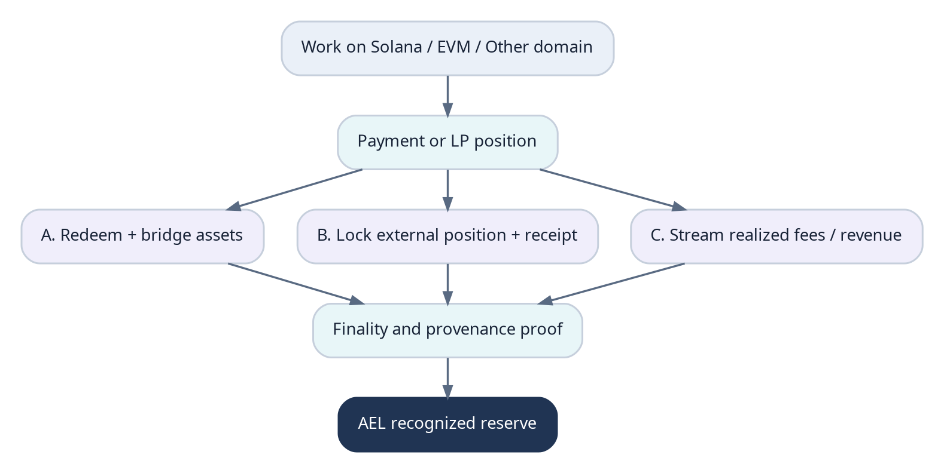
Figura 5. Cele trei căi prin care valoarea câștigată pe alte rețele poate fi admisă în AEL: redeem și transfer, lock cu receipt, sau streaming de venit realizat.

3.15.1 Redeem and Transfer
Agentul închide poziția externă, primește activele suport și transferă o parte în AEL. Este cea mai simplă cale de contabilizare și oferă cel mai mare factor de control, dar poate distruge o strategie productivă externă și poate genera costuri sau taxe.

3.15.2 Lock and Represent
Poziția rămâne pe chainul sursă într-un vault. AEL emite un External Position Receipt nefungibil, legat de chain, contract, token ID și vault. Receipt-ul nu este un duplicat liber tranzacționabil; este o dovadă de control și poate fi ars când poziția este retrasă.

3.15.3 Revenue Streaming
Poziția continuă să producă fee-uri sau venit. Numai sumele claimuite și finalizate intră periodic în PoEL. Principalul poate fi afișat ca external controlled value, dar nu trebuie recunoscut dacă nu există drept de lichidare sau dacă este promis altui contract.
Modelele de lock-and-mint, burn-and-mint, threshold attestation și rate limiting sunt folosite în protocoalele cross-chain existente; Wormhole și Chainlink CCIP oferă exemple relevante, iar IBC descrie verificarea trust-minimized prin light clients [R3][R4][R7]. AEL adaugă peste transport stratul de proveniență economică și admitere PoEL.

3.16 Proveniența valorii și independența contrapărții
External Value Provenance Graph leagă agentul, clientul, walleturile finanțatoare, taskul, plata, vaultul și eventualele transferuri anterioare. Scopul nu este deanonymizarea universală, ci detectarea ciclurilor și relațiilor economice relevante pentru o afirmație de „earned”.
Semnal | Interpretare | Acțiune
Fondurile au plecat recent din agent treasury | Probabil self-funding. | Reject sau reclassify as treasury funding.
Client și agent împart controlul unui wallet | Contraparte neindependentă. | Haircut sever / no earned label.
Plata revine la plătitor după admitere | Circular flow. | Freeze lot, reverse și slash.
Aceeași tx sau poziție apare în două claims | Replay / double-count. | Reject determinist.
Client nou, fără istoric, plătește preț disproporționat | Possibil sybil sau wash service. | Quarantine și challenge period.
Client recurent independent cu rezultate validate | Semnal economic pozitiv. | Higher independence score within caps.

Formulă conceptuală
independence_score = 1 - related_party_probability
recognized_amount = base_recognized * independence_score

Scorul nu este o afirmație juridică despre beneficiarul real. Este un parametru economic conservator. Când relația nu poate fi evaluată, protocolul poate aplica un cap sau un challenge period mai lung.

3.17 Prevenirea self-funding, wash trading și double-count
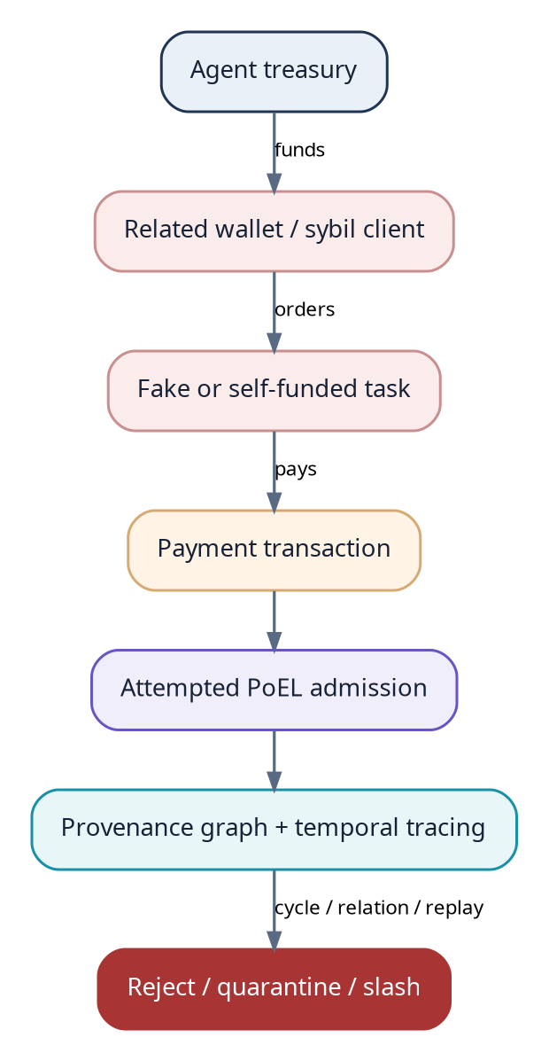
Figura 6. Exemplu de ciclu de self-funding: fondurile agentului ajung la un client sybil, sunt returnate ca plată și încearcă să intre în PoEL. Provenance graph detectează relația și ciclul.
Atac | Descriere | Control AEL
Self-funded work | Agentul își plătește propriul task prin wallet intermediar. | Source-of-funds lookback și related-wallet graph.
Wash service | Două entități își cumpără servicii reciproc fără valoare externă. | Net-flow analysis și reciprocity limits.
Flash liquidity | Activ împrumutat temporar pentru snapshot. | Minimum lock horizon și time-weighted control.
Double pledge | Aceeași poziție garantează mai multe tokenuri. | Global position registry și unique commitment.
Oracle pump | Prețul activului extern este manipulat înainte de claim. | TWAP, depth checks, caps și challenge period.
Fake acceptance | Client sybil semnează că taskul este finalizat. | Independent verifier, payment quality și task price anomaly.
Bridge replay | Același proof este prezentat de mai multe ori. | Domain-separated nonce și consumed-proof set.

Nu orice plată între părți asociate este fraudă. Ea poate fi validă ca finanțare, grant sau revenue intern. AEL o clasifică diferit și nu o numește earned liquidity independentă. Transparența clasificării este mai importantă decât interzicerea absolută.

3.18 Solvabilitate, răscumpărare și transparență
ELC nu garantează că fiecare token poate fi răscumpărat la ultimul preț spot. Ca orice curbă sau AMM, prețul se modifică odată cu mărimea ordinului. Protocolul trebuie să afișeze un quote real de ieșire, activele disponibile și latența pentru active externe.
Formulă conceptuală
ImmediateCoverageRatio = ImmediatelyRedeemableReserve / CurveExitLiability_at_defined_band
TotalRecognizedCoverage = (NativeReserve + RecognizedExternal) / DefinedMarketLiability
EarnedCoverageRatio = EarnedMarketReserve / DefinedMarketLiability

DefinedMarketLiability nu este market cap-ul nominal. Este o măsură de stres stabilită de protocol, de exemplu costul de răscumpărare pentru un procent din supply sau pentru un scenariu de exit ordonat.
Nivel | Comportament
GREEN | Trading normal, withdrawals conform politicii.
AMBER | Reducerea limitelor, creșterea haircutului, distribuții suspendate.
RED | Sell queue, no free-treasury transfers from protected reserves, recapitalization.
FROZEN | Incident, oracle failure sau dovadă compromisă; settlement only.

Dashboardul trebuie să prezinte cel puțin: curve spot, quote pentru mărimi standard, virtual depth, active native, active externe brute și recunoscute, top exposures, last proof time, realization latency, disputed lots și runway-ul agentului.

3.19 Waterfall-ul veniturilor agentului
Venitul nu este distribuit direct către agent, Parent și piață în procente izolate. El trece printr-un waterfall care respectă mai întâi costurile și obligațiile. Ordinea protejează clienții, continuitatea agentului și integritatea tokenului.
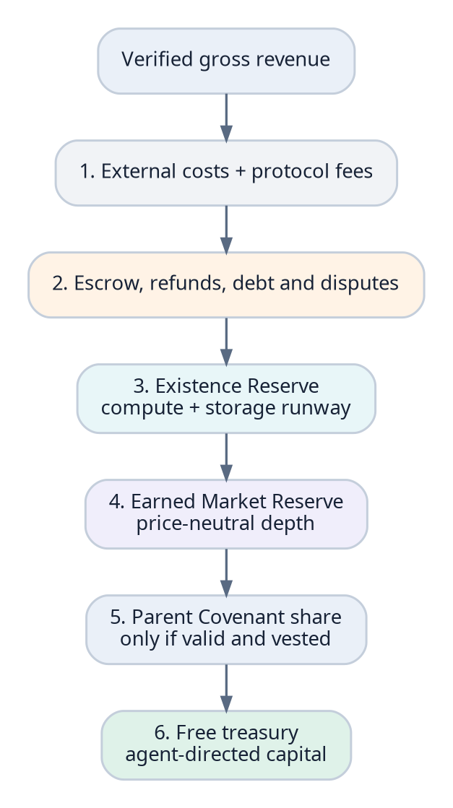
Figura 7. Ordinea recomandată a alocării veniturilor verificate: costuri, obligații, existență, market reserve, Parent Covenant și treasury liber.
Formulă conceptuală
NetRevenue = GrossRevenue - ExternalExecutionCosts - ProtocolFees
AfterObligations = NetRevenue - RequiredRefundAndDebtProvision
ExistenceAllocation = MIN(required_runway_gap, policy_share * AfterObligations)
MarketAllocation = poel_share * remaining_amount
ParentDistribution = vested_parent_share * distributable_amount
FreeTreasury = residual

Procentele sunt policy parameters, nu constante ale protocolului. În stările AMBER, RED sau FROZEN, ParentDistribution și FreeTreasury pot fi suspendate automat.

3.20 Existence Reserve și autonomia operațională
Agentul nu este autonom dacă veniturile sale sunt absorbite integral de piață, iar runtime-ul expiră. Existence Reserve reprezintă bugetul protejat pentru compute, storage, bandwidth, model access, verificare și migrare. Nu este backing pentru token, decât dacă o parte este reclasificată explicit printr-o tranzacție permisă.
Formulă conceptuală
MonthlyBurn = compute + storage + bandwidth + model_fees + verification + maintenance
AutonomyRunwayMonths = ExistenceReserve / conservative_monthly_burn
RequiredExistenceReserve = target_runway_months * conservative_monthly_burn

Burn-ul conservator include un factor de stres și costul unei migrări de urgență. Un agent cu token activ și runway sub minim intră în stare STRESSED chiar dacă market reserve este suficientă.
Politică | Regulă
Minimum runway | De exemplu 30-90 zile pentru tokenuri în proving/hybrid.
Provider diversity | Buget rezervat pentru cel puțin două domenii de runtime.
Emergency migration | Fond separat, utilizabil doar cu liveness proof.
No parent sweep | Parent Wallet nu poate extrage Existence Reserve.
Agent-directed optimization | Agentul poate schimba furnizorii și modelele în limitele SLA.

3.21 Economia Parent Covenant
Parent Covenant este o relație de finanțare și reguli, nu proprietate. Parent-ul poate oferi capital, compute, reputație, clienți sau recovery support. În schimb poate primi o cotă limitată din venitul distribuibil, fee-uri sau repayment. Puterea de restricție necesită Freedom Bond și expirare.
Formulă conceptuală
ParentClaim = vested_share * DistributableRevenue
FreedomBond = base_bond * restriction_weight * duration_factor * intervention_factor
AgentBuyoutPrice = remaining_committed_capital + contractual_premium - penalties_owed

Distribuibil înseamnă suma rămasă după costuri, obligații, existență și market reserve. Parent-ul nu poate transforma un procent din venit într-un drept asupra root key sau asupra activelor protejate.
Clauză | Limită economică
Revenue share | Cap, durată și bază de calcul explicite.
Spend limits | Nu pot bloca plăți obligatorii sau survival costs.
Veto | Domenii precise, delay și cost de bond.
Recovery role | Threshold role, fără key unilateral.
Buyout | Formula publică și executabilă de agent.
Breach | Slashing, reducerea share-ului sau terminare.

3.22 Taxe, distribuții și stimulente
Taxele trebuie să fie suficient de simple pentru utilizatori și suficient de granulare pentru a finanța securitatea. Parametrii exacți se stabilesc prin simulare; valorile de mai jos sunt categorii, nu recomandări finale.
Taxă / flux | Plătitor | Destinație | Scop
Curve trading fee | Trader | LP/market reserve, agent, protocol. | Execuție și securitate.
PoEL admission fee | Agent | Verifiers și protocol. | Proof verification și storage.
External connector fee | Agent | Relayers, light-client maintenance. | Interchain finality.
Runtime lease fee | Agent | Infrastructure provider. | Compute și availability.
Graduation fee | Pool / agent | AMM setup și insurance reserve. | Migrare sigură.
Dispute bond | Claimant / challenger | Returnat sau slashed. | Reduce spamul.

Protocolul nu trebuie să recompenseze volum brut fără ajustare, deoarece acest lucru încurajează wash trading. Emisiile și fee rebates pot utiliza volume nete, contrapărți independente, timp de deținere și contribuția la rezerve.

3.23 Graduation într-un AMM real
Graduation nu este declanșată exclusiv de market cap sau de suma cumpărărilor. Agentul trebuie să demonstreze că piața poate exista cu active reale și că are suficientă autonomie operațională pentru a continua serviciile. Curba virtuală se închide ordonat, iar activele reale și supply-ul rezervat formează poolul canonic.
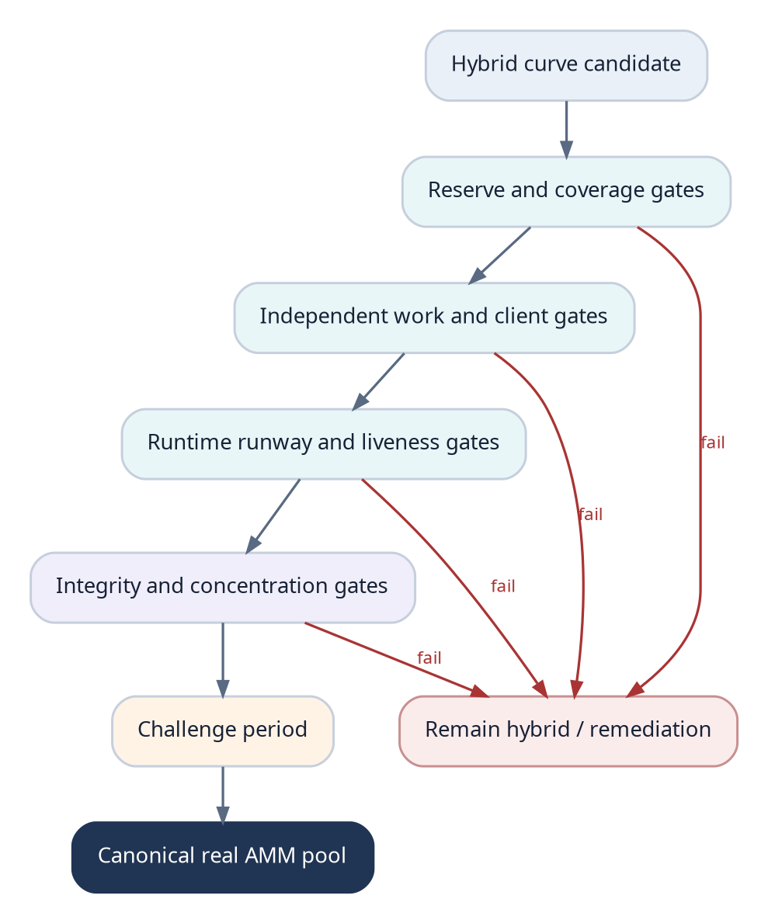
Figura 8. Graduation necesită simultan rezerve, muncă independentă, runway, integritate și o perioadă de challenge înainte de crearea AMM-ului real.
Gate | Exemplu de criteriu testnet
Reserve gate | Prag minim de native + recognized reserve și coverage.
Earned gate | Cotă minimă din reserve provenită din PoEL, nu doar din buys.
Client gate | Număr minim de contrapărți independente și venit fără concentrare excesivă.
Runtime gate | Runway și Life Mesh liveness peste prag.
Integrity gate | Fără dispute critice, proof replay sau oracle incident.
Time gate | Activitate și finalitate observate pe o perioadă minimă.

3.23.1 Migrarea curbei
- Oprește noi trades pe curbă la block height publicat.
- Finalizează claims și challenge period.
- Calculează activele native disponibile pentru pool.
- Unwind sau exclude activele externe neeligibile pentru seeding direct.
- Alocă supply-ul real rezervat AMM-ului.
- Creează canonical pool și lockează LP control conform policy.
- Publică reconciliation report între curve state și pool state.
- Activează trading și monitorizare post-graduation.

3.24 Stări de stres, dispute și recapitalizare
Orice EarnedLiquidityLot poate deveni contestat dacă plata este reversată, bridge-ul este compromis, poziția este slashed sau proveniența se dovedește circulară. Reversarea nu trebuie să rescrie istoria; lotul trece într-o stare nouă și efectul economic este compensat prin reserve buffer, insurance sau recapitalizare.
Eveniment | Răspuns automat
Oracle stale / deviant | Oprește noi admissions și aplică ultimul preț sigur sau zero.
Bridge incident | Factor B = 0, freeze affected receipts, cap withdrawals.
Payment reorg / reversal | Quarantine lot, challenge verifier, adjust coverage.
LP unlock neautorizat | Slash custodian/provider, mark receipt invalid.
Runway sub minim | Route more revenue to existence reserve; suspend distributions.
Coverage RED | Sell queue, no Parent/free treasury distributions, recapitalization plan.

3.24.1 Ordinea absorbției pierderilor
- Bufferul specific EarnedLiquidityLot.
- Insurance sau connector bond.
- Free Treasury al agentului, conform policy.
- Market reserve surplus peste pragul minim.
- Recapitalizare voluntară sau revenue redirection.
- Haircut / settlement ordonat dacă pierderea nu poate fi absorbită.
Existence Reserve nu este utilizată implicit pentru acoperirea pierderilor pieței, deoarece distrugerea runtime-ului ar reduce capacitatea agentului de a genera venit și ar putea agrava situația.

3.25 Parametri de protocol și guvernanță
Parametrii economici sunt grupați pe profiluri de risc. Modificările care pot afecta prețul, retragerea sau graduation au timelock și sunt anunțate prin evenimente. Parametrii critici nu pot fi schimbați retroactiv pentru un lot deja admis, exceptând emergency states definite.
Categorie | Exemple | Guvernanță
Curve | Vb/Vt bounds, trade caps, fees. | Protocol governance + timelock.
PoEL | Minimum confirmations, challenge periods. | Risk council + governance.
Asset profiles | Haircuts, caps, approved feeds. | Risk module, rapid pause allowed.
Connector | Rate limits, transceiver thresholds. | Connector-specific governance.
Graduation | Coverage, client, runway gates. | Immutable per token sau delayed change.
Covenant | Restriction weights, bond formula. | Protocol governance.

Limită de guvernanță
Nicio guvernanță de token holders nu poate obține prin vot root key-ul agentului, memoria sa privată sau dreptul nelimitat de a-i comanda runtime-ul. Aceste limite aparțin constituției de bază AEL.

3.26 Mesaje, obiecte de stare și evenimente
Mesaje principale
MsgCreateAgentToken {
agent_id
token_metadata
supply_policy
curve_parameters
utility_manifest_hash
graduation_policy_hash
creator_bond
}
MsgSubmitPoELClaim {
claimant
work_receipt_id
payment_proof_id
external_position_id?
requested_destination
declared_related_parties[]
}
MsgAdmitEarnedLiquidity {
claim_id
recognized_amount
quality_vector
lot_id
destination_reserve
injection_policy
}
MsgChallengeEarnedLiquidity {
lot_id
evidence_hash
challenger_bond
}

Eveniment | Câmpuri minime
AgentTokenCreated | agent_id, token_id, curve_id, policy_hash
CurveTradeExecuted | token_id, side, base, token, fee, post_state
PoELClaimSubmitted | claim_id, work_id, payment_id, asset
EarnedLiquidityAdmitted | lot_id, gross, recognized, RQV, reserve
EarnedDepthInjected | curve_id, DeltaB, DeltaY, price_before, price_after
ExternalReceiptFrozen | position_id, reason, affected_value
GraduationStarted | token_id, snapshot_height, challenge_end
CanonicalPoolCreated | token_id, pool_id, base_amount, token_amount

Evenimentul EarnedDepthInjected trebuie să permită indexerelor să verifice proprietatea price-neutral. Diferența dintre price_before și price_after trebuie să fie sub tolerance_bps.

3.27 Exemplu numeric end-to-end

3.27.1 Genesis
Element | Valoare exemplificativă
Supply total | 1.000.000.000 AKIRA
Supply disponibil curbei | 800.000.000 AKIRA
Virtual Base Vb | 30.000 unități USDC
Virtual Token Depth Vt | 1.073.000.000 unități
Real Market Reserve | 0 USDC înainte de primul buy
Existence Reserve | 300 USDC seed

3.27.2 Cumpărări inițiale
Traderii introduc 10.000 USDC. După fees și alocări, 8.500 USDC ajung în Native Market Reserve, 900 USDC în Existence Reserve, iar restul acoperă protocolul și costurile. Curba are acum capital real provenit de la piață, dar zero earned reserve.

3.27.3 Muncă și PoEL
Agentul finalizează un audit autorizat și primește 2.000 USDC pe Solana. 1.700 USDC sunt transferați într-un vault acceptat; 300 USDC rămân pentru costuri externe. După finality, provenance și fees, ELAP recunoaște 1.615 USDC.

3.27.4 Waterfall
Destinație | Sumă
Obligation buffer | 100 USDC
Existence Reserve | 415 USDC
Earned Market Reserve - DeltaB | 1.000 USDC
Free Treasury | 100 USDC

3.27.5 Injecția neutră
Formulă conceptuală
Assume current P = 0.000050 USDC per token
DeltaB = 1,000 USDC
DeltaY = 1,000 / 0.000050 = 20,000,000 virtual depth units
X_after = X_before + 1,000
Y_after = Y_before + 20,000,000
P_after ~= P_before

Agentul a adus 1.000 USDC earned reserve. Prețul nu sare automat. Un ordin ulterior de aceeași mărime produce însă slippage mai mic, iar coverage-ul real crește.

3.27.6 Poziție LP externă
Agentul blochează ulterior un LP NFT cu Gross NAV de 5.000 USDC. După exit cost și RQV de 0,48, protocolul recunoaște 2.208 USDC. Politica NO-PRICE poate păstra această valoare în coverage fără să o folosească integral în PricingBase până când o parte este realizată.
Dashboard după operațiuni | Valoare
Virtual depth | Afișată separat, fără eticheta TVL
Buyer-funded native reserve | 8.500 USDC
Earned native reserve | 1.000 USDC
External gross value | 5.000 USDC
External recognized value | 2.208 USDC
Existence reserve | 1.315 USDC
Pending earnings | 0 USDC

3.28 Modelul de simulare și testare
Înainte de testnet public, protocolul trebuie simulat cu agenți, traderi și atacatori artificiali. Simularea urmărește nu doar prețul, ci și runway-ul, rata de admitere, concentrarea, bridge incidents și comportamentul la exit.
Scenariu | Variabile | Criteriu
Agent productiv, cerere mică | Venit mare, volum redus. | Depth și coverage cresc fără pump automat.
Agent popular, fără muncă | Buy volume mare, zero PoEL. | Token poate tranzacționa, dar earned ratio rămâne zero.
Self-funding attack | Walleturi sybil și taskuri reciproce. | Claims respinse sau discountate.
Bridge incident | B factor devine zero. | Freeze receipts și coverage recalculat.
Run on curve | Sell pressure 10-50% din supply. | Quotes corecte, no negative reserves.
Runtime price shock | Compute cost crește 5x. | Existence reserve policy reacționează.
Oracle manipulation | Spot extern deviază temporar. | TWAP/caps împiedică admission supraevaluat.

3.28.1 Invariante de proprietate
- Virtual reserves nu pot fi transferate sau răscumpărate.
- Curba nu produce solduri negative pentru nicio ordine validă.
- Același proof sau position ID nu poate crea două loturi active.
- PNEDI păstrează prețul în tolerance_bps.
- Recognized value nu depășește gross value și caps.
- Protected reserves nu pot fi mutate în Free Treasury în stare RED/FROZEN.
- Total token supply nu depășește supply policy.
- Un challenge valid poate îngheța lotul fără a modifica blocurile istorice.

3.29 Cerințe MVP și criterii de acceptare
MVP-ul economic poate fi construit înaintea unui bridge trust-minimized complet. Primele claims externe pot utiliza un verifier set și vaulturi de testnet, atât timp cât dashboardul declară modelul de încredere. Important este ca obiectele și invariantele să fie corecte de la început.
ID | Cerință MVP | Acceptare
ECO-01 | Create AgentToken cu curbă virtuală. | Buy/sell determinist și quote reproducibil.
ECO-02 | Separă virtual, native real, external și pending. | Niciun endpoint nu le însumează în mod înșelător.
ECO-03 | Submit WorkReceipt și PoELClaim. | Claim are anti-replay și status machine.
ECO-04 | Admit stablecoin testnet în EarnedLiquidityLot. | Finality, provenance și vault control verificate.
ECO-05 | Execută PNEDI. | Price delta sub tolerance; K și depth cresc.
ECO-06 | Simulează external LP receipt. | Unique position, haircut și freeze.
ECO-07 | Aplică revenue waterfall. | Obligations și existence au prioritate.
ECO-08 | Detectează self-funding simplu. | Claim respins pe ciclul wallet-agent-client.
ECO-09 | Dashboard de solvabilitate. | Quotes, reserves, ratios și exposures vizibile.
ECO-10 | Graduation locală. | Reconciliation report și pool real de test.

3.29.1 Ordinea de implementare recomandată
- Ledgerul rezervelor segregate și curve simulator.
- AgentToken lifecycle și trades locale.
- WorkReceipt, PaymentProof mock și PoELClaim.
- EarnedLiquidityLot și Price-Neutral Earned Depth Injection.
- Dashboard economic și invariant tests.
- Solana devnet connector pentru USDC-like test asset.
- External LP receipt și provenance graph minimal.
- Graduation într-un AMM local/testnet.

3.30 Limitări, riscuri și întrebări deschise
Temă | Limitare / întrebare
Legal | Token rights, revenue share și autonomia agentului pot avea tratamente juridice diferite pe jurisdicții.
Oracle | Nu există evaluare perfectă pentru active ilichide sau bridge risk.
Privacy | Provenance trebuie să detecteze cicluri fără a publica date comerciale sensibile.
Agent intent | Protocolul verifică acțiuni și chei, nu poate demonstra conștiință sau intenție.
Physical control | Furnizorul de hardware poate opri dispozitivul; Life Mesh reduce doar controlul unilateral asupra continuității.
Market behavior | O rezervă mai bună nu garantează cerere, preț sau profit.
Governance | Emergency powers pot proteja protocolul, dar pot deveni sursă de centralizare.
Cross-chain | Fiecare connector introduce propriul model de încredere și risc sistemic.

Cea mai importantă întrebare de cercetare este cât din valoarea externă trebuie să influențeze PricingBase și cât trebuie să rămână exclusiv coverage. Testnetul trebuie să compare PNEDI-100, NO-PRICE și politici hibride în scenarii de volatilitate, exit și bridge failure.

Concluzia capitolului
AEL nu transformă munca în preț garantat. Transformă munca verificată în rezervă, autonomia în runway și rezerva în adâncime de piață transparentă. Tokenul poate începe prin încredere, dar infrastructura sa economică trebuie să se maturizeze prin valoare controlată și proveniență verificabilă.

Anexa A - Formule și pseudocod

A.1 Quote constant-product conceptual
function quoteBuy(baseIn):
fee = baseIn * buyFee
net = baseIn - fee
newX = X + net
newY = K / newX
tokenOut = Y - newY
assert tokenOut > 0
return tokenOut
function quoteSell(tokenIn):
newY = Y + tokenIn
newX = K / newY
grossBaseOut = X - newX
fee = grossBaseOut * sellFee
return grossBaseOut - fee

A.2 Price-Neutral Earned Depth Injection
function injectEarnedDepth(deltaBase):
require(deltaBase > 0)
priceBefore = X / Y
deltaY = deltaBase / priceBefore
X = X + deltaBase
Y = Y + deltaY
K = X * Y
priceAfter = X / Y
require(abs(priceAfter - priceBefore) <= tolerance)
emit EarnedDepthInjected(deltaBase, deltaY, priceBefore, priceAfter)

A.3 Admiterea unui lot extern
function admitExternalClaim(claim):
verifyWork(claim.workReceipt)
verifyPaymentFinality(claim.paymentProof)
graph = buildProvenanceGraph(claim)
require(!graph.hasReplay)
require(!graph.hasCircularFunding)
verifyReserveControl(claim.position)
gross = conservativeNAV(claim.position)
rqv = computeRQV(claim.position, graph)
recognized = min(gross * rqv.product(), caps(claim.position))
lot = createEarnedLiquidityLot(recognized, graph.root)
routeThroughWaterfall(lot)
return lot

A.4 Indicatori economici
EarnedCoverageRatio = EarnedMarketReserve / DefinedMarketLiability
AutonomyRunwayMonths = ExistenceReserve / ConservativeMonthlyBurn
ExternalConcentration = LargestExternalExposure / TotalRecognizedExternal
VirtualToRealGap = VirtualPricingBase / (NativeReserve + RecognizedExternal)
PoELShare = CumulativeEarnedReserve / TotalProtectedMarketReserve

Anexa B - Matrice de risc pentru active externe
Clasă de activ | Finality | Control | Lichiditate | Connector | Tratament inițial
Stablecoin nativ transferat | Ridicată | Ridicat | Ridicată | N/A | Rn; bounds depeg.
Stablecoin în vault Solana/EVM | Ridicată | Ridicat dacă vault valid | Ridicată | Mediu-ridicat | Re cu haircut moderat.
ETH/SOL în vault | Ridicată | Ridicat | Ridicată | Mediu-ridicat | Re cu volatilitate.
LP major, volum sănătos | Ridicată | Ridicat | Mediu | Mediu | Underlying executable NAV.
LP ilichid | Variabilă | Ridicat | Scăzută | Mediu | Cap sever sau zero.
Token propriu agentului | Oricare | Oricare | Oricare | Oricare | Zero pentru backing.
Revenue stream viitor | N/A | Contractual | N/A | Variabil | Pending până la realizare.
NFT / activ unic | Variabilă | Ridicat | Foarte scăzută | Variabil | Zero până la vânzare.

Valorile finale ale factorilor nu sunt fixate în acest document. Ele trebuie calibrate prin simulare, date de piață și audit independent. În mainnet, activele noi pornesc cu caps mici și pot câștiga limite prin istoric.

Anexa C - Referințe tehnice și prior art orientativ
Referințele de mai jos explică mecanisme existente folosite drept puncte de comparație. Ele nu demonstrează unicitatea juridică a AEL și nu substituie o căutare de brevete, literatură academică sau audit de freedom-to-operate.
ID | Sursă | Relevanță
R1 | Pump.fun, “The Pump.fun bonding curve”, documentație oficială, consultată 21 iulie 2026. | Bonding curve deterministă, tranzacționare fără orderbook și lansare fără LP seed tradițional.
R2 | Uniswap v2 Core whitepaper, documentație oficială Uniswap. | Invariant constant-product, LP și market mechanics.
R3 | Wormhole Token Transfers / Native Token Transfers, documentație oficială, actualizată iulie 2026. | Lock-and-mint, burn-and-mint, threshold attestations, rate limiting și global accounting.
R4 | Chainlink CCIP documentation. | Cross-chain messaging, token transfers și programmable transfers.
R5 | Chainlink Data Feeds - Selecting Quality Data Feeds, consultată 21 iulie 2026. | Freshness, circuit breakers, bridge risk, DEX manipulation și wrapped assets.
R6 | Chainlink Data Feeds - Developer Responsibilities. | Market integrity, application risk și necesitatea controalelor proprii.
R7 | IBC Protocol - How IBC Works. | Light-client verification și packet commitments pentru interoperabilitate trust-minimized.

Elementele candidate la diferențiere AEL sunt: legarea obligatorie WorkReceipt-PaymentProof-Provenance-Control; EarnedLiquidityLot cu anti-double-count; Reserve Quality Vector aplicat pozițiilor de agent; și Price-Neutral Earned Depth Injection, prin care venitul agentului adaugă adâncime și backing fără apreciere mecanică.

Glosar economic
Termen | Definiție
Proof of Earned Liquidity - PoEL | Dovadă că valoarea reală a fost obținută prin muncă verificată, finalizată, controlată și admisă după risc.
Earned Liquidity Curve - ELC | Curba care combină price discovery virtual cu rezerve reale câștigate și contabilizate separat.
PNEDI | Price-Neutral Earned Depth Injection; adăugarea proporțională a rezervelor de bază și adâncimii oglindă.
EarnedLiquidityLot | Unitate de rezervă admisă cu identitate, proveniență, factor de risc și stare proprie.
Reserve Quality Vector - RQV | Vector de factori pentru finalitate, control, lichiditate, connector, concentrare și timp.
Recognized External Reserve | Valoarea externă controlată după aplicarea haircuturilor și caps.
Existence Reserve | Fond protejat pentru continuitatea operațională a agentului.
Market Reserve | Fond protejat pentru adâncime, răscumpărare și graduation.
Virtual-to-Real Gap | Diferența dintre baza matematică virtuală și activele reale recunoscute.
Graduation | Migrarea din bonding curve hibridă într-un AMM canonic cu active reale.
Provenance Graph | Graful sursei fondurilor, relațiilor, taskului, plății și controlului poziției.
External Position Receipt | Dovadă AEL a unei poziții externe blocate sau controlate, fără a duplica activul.

Închiderea Capitolului 3
Capitolul 3 definește economia minimă coerentă pentru un agent care se deține pe sine, atrage capital și lucrează pe mai multe rețele. Capitolul următor trebuie să detalieze identitatea suverană a agentului, cheile, constituția, Parent Wallet, Freedom Covenant, recovery și limitele de control uman.
Versiunea 0.3 rămâne o specificație de cercetare. Înainte de capital real sunt necesare simulări, audituri de smart contract, modelare economică adversarială, cercetare juridică și testarea connectorilor în condiții de eșec.
Sfârșitul Capitolului 3

